**BAB 1**

# DESKRIPSI PERANCANGAN PERANGKAT LUNAK

**WalkWalk**

## Dipersiapkan oleh:

Andi Fadil Adiyaksa (1301180160)

Algi Erwangga Putra (1301183458)

Ridhwan Nashir (1301184259)

Yusril Alauddin Ghani (1301184217)

Program Studi Informatika Fakultas Informatika

Jl. Telekomunikasi 1, Dayeuhkolot Bandung

|  |  |  |  |  |
| --- | --- | --- | --- | --- |
|  | **Prodi S1- Informatika Universitas Telkom** | **Nomor Dokumen** | | **Halaman** |
| **DPPL BAB 1** | | *3* |
| **Revisi** | *001* |

1. **Pendahuluan**

### Tujuan Penulisan Dokumen

Dokumen ini bertujuan untuk menunjang tugas Deskripsi Perancangan Perangkat Lunak (DPPL) dengan analisis berorientasi objek dari perangkat lunak yang akan dibuat. Kami melihat masalah yang terjadi pada *traveler* dalam merencanakan liburan disuatu tempat tetapi kesulitan dalam mencari informasi tujuan liburannya. Sedikitnya informasi yang berkaitan dengan tempat tersebut dan juga terpisah nya penyedia informasi tempat wisata dengan media *traveling* sehingga kami membuat *platform* yang berisi sekaligus informasi tempat wisata, tiket pesawat, kereta, dan penginapan. Masalah yang kami temukan juga yaitu seseorang yang bingung memilih tempat berlibur sehingga kami membuat sebuah fitur dimana admin dapat membuat ruangan untuk para *traveler* dengan tujuan, penginapan, transposrtasi, dan tanggal liburan yang sudah ditentukan dalam satu ruangan/paket dengan harga yang lebih murah. Maka dari itu dengan dibuatnya dokumen penunjang pembuatan perangkat lunak Walk-Walk, diharapkan pihak yang bersangkutan dapat dengan mudah,efisien ketika berwisata.

### Lingkup Masalah

Perangkat lunak yang kami kembangkan ditujukan kepada orang-orang yang ingin melakukan liburan atau berkunjung ke tempat wisata yang ada di Indonesia. Dengan adanya perangkat yang kami buat diharapkan membantu traveler yang ingin melakukan wisata mendapatkan informasi tempat yang ingin dikunjungi traveler.

### Definisi dan Istilah

Definisi, Singkatan, Dan Akronim sebagai berikut :

* Traveler : orang-orang yang ingin berkunjung ke tempat wisata
* *(kurang)*

### Referensi

* Modul Praktikum Analisis Perancanganan Perangkat Lunak(APPL), Fakultas Informatika, Telkom University
* SKPL *(dijelaskan milik siapa)*

### Sistematika Pembahasan

* Bab 1 : Berisi pendahuluan tentang web yang kita buat ini seperti tujuan penulisan, lingkup masalah , definisi dan istilah, dan referensi.
* Bab 2 : Berisi Deployment diagram dan Component diagram.
* Bab 3 : Berisi use case yang telah dibuat, desain UI, penjelasan komponen yang ada di pada UI, robustness diagram, kelas diagram, dan sequence diagram.
* Bab 4 : Berisi detail dari attribute dan method, skema relasinya , algoritma dengan pesuducode , dan query.
* Bab 5 : Berisi Requirement Traceability Matrix.

**BAB 2**

# DESKRIPSI PERANCANGAN PERANGKAT LUNAK

**WalkWalk**

## Dipersiapkan oleh:

Andi Fadil Adiyaksa (1301180160)

Algi Erwangga Putra (1301183458)

Ridhwan Nashir (1301184259)

Yusril Alauddin Ghani (1301184217)

Program Studi Informatika Fakultas Informatika

Jl. Telekomunikasi 1, Dayeuhkolot Bandung

|  |  |  |  |  |
| --- | --- | --- | --- | --- |
|  | **Prodi S1- Informatika Universitas Telkom** | **Nomor Dokumen** | | **Halaman** |
| **DPPL BAB 2** | | *<#>/<jml #* |
| **Revisi** | *<nomor revisi>* |

1. **Deskripsi Perancangan Global**

### Deskripsi Arsitektural

Berikut Adalah Deployment Diagram dari sistem WalkWalk, tersusun dari 3 komponen yaitu web application, web server, dan aplikasi xampp

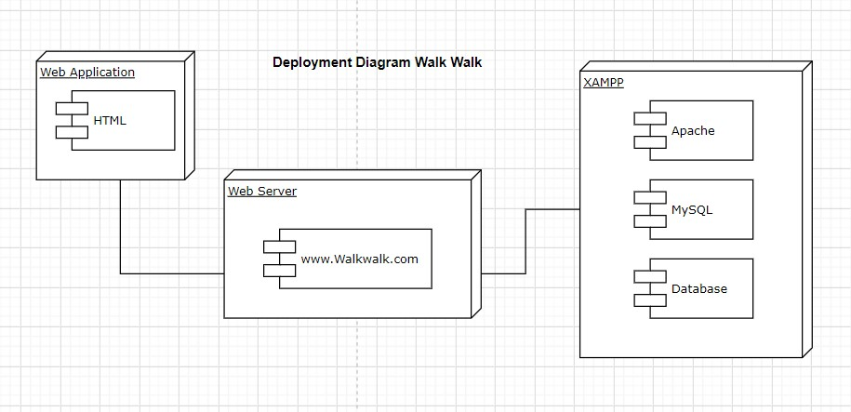

### Deskripsi Komponen

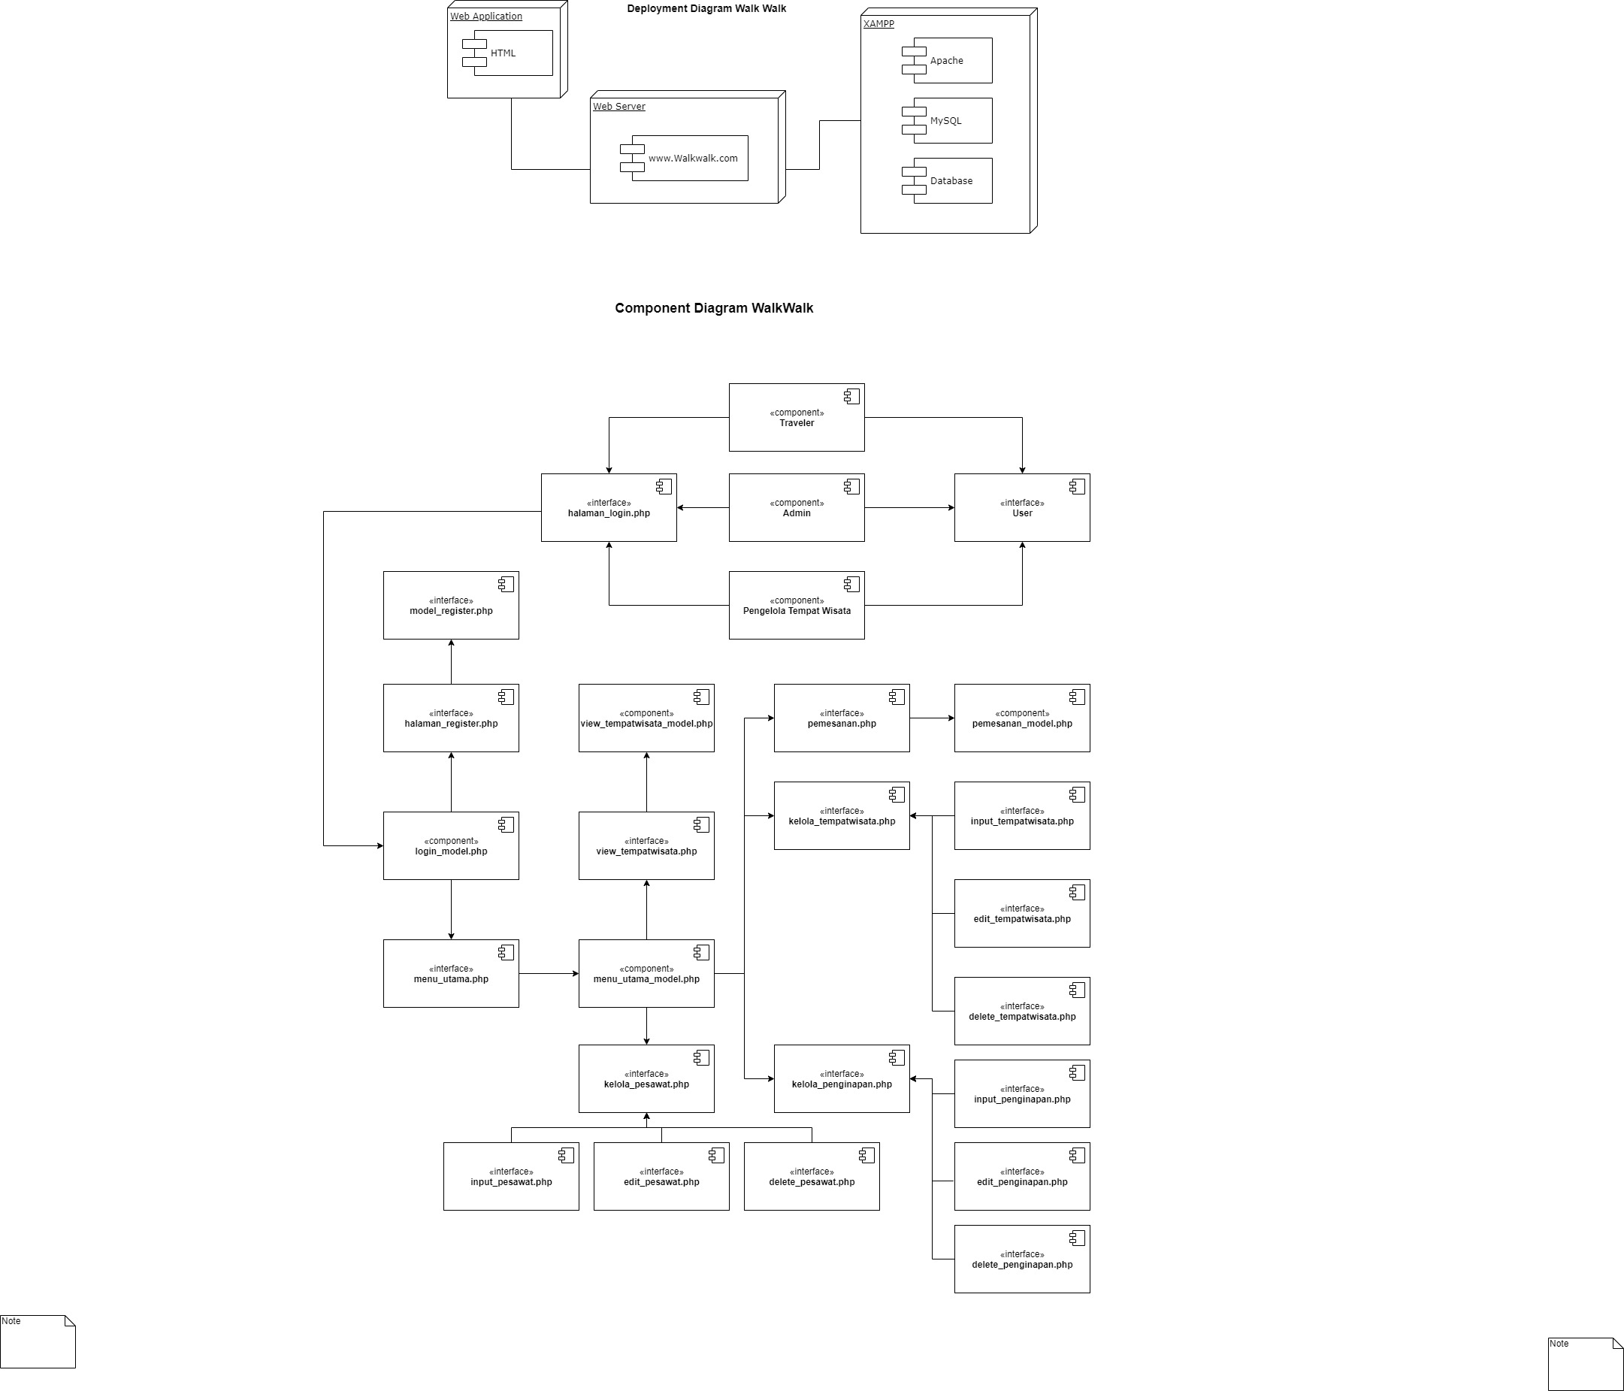

|  |  |  |
| --- | --- | --- |
| **No** | **Nama Komponen** | **Keterangan** |
| 1 | User | Interface User yaitu halaman awal sebelum login |
| 2 | Traveler | Berisi Controller untuk traveler |
| 3 | Admin | Berisi Controller untuk admin |
| 4 | Pengelola Tempat Wisata | Berisi Controller untuk pengelola tempat wisata |
| 5 | Halaman_login.php | Interface dari halaman login |
| 6 | Login_model.php | Model dari halaman login |
| 7 | Halaman_register.php | Interface dari halaman register |
| 8 | Model_register.php | Model dari halaman register |
| 9 | Menu_utama.php | Interface dari menu utama setelah login |
| 10 | Menu_utama_model.php | Model dari menu utama |
| 11 | View_tempatwisata.php | Interface dari halaman view tempat wisata |
| 12 | View_tempatwisata_model.php | Model dari halaman view tempat wisata |
| 13 | Kelola_pesawat.php | Interface dari menu kelola pesawat |
| 14 | Input_pesawat.php | Interface dari halaman input pesawat |
| 15 | Edit_pesawat.php | Interface dari halaman edit pesawat |
| 16 | Delete_pesawat.php | Interface dari halaman delete pesawat |
| 17 | Pemesanan.php | Interface dari halaman pemesanan |
| 18 | Pemesanan_model.php | Model dari halaman pemesanan |
| 19 | Kelola_tempatwisata.php | Interface dari menu kelola tempat wisata |
| 20 | input_tempatwisata.php | Interface dari halaman input tempat wisata |
| 21 | Edit_tempatwisata.php | Interface dari halaman edit tempat wisata |
| 22 | Delete_tempatwisata.php | Interface dari halaman delete tempat wisata |
| 23 | Kelola_penginapan.php | Interface dari menu kelola penginapan |
| 24 | Input_penginapan.php | Interface dari halaman input penginapan |
| 25 | Edit_penginapan.php | Interface dari halaman edit penginapan |
| 26 | Delete_penginapan.php | Interface dari halaman delete penginapan |

**BAB 3**

# DESKRIPSI PERANCANGAN PERANGKAT LUNAK

**Walk Walk**

## Dipersiapkan oleh:

1301184259 Ridhwan Nashir

Program Studi Informatika Fakultas Informatika

Jl. Telekomunikasi 1, Dayeuhkolot Bandung

|  |  |  |  |  |
| --- | --- | --- | --- | --- |
|  | **Prodi S1- Informatika Universitas Telkom** | **Nomor Dokumen** | | **Halaman** |
| **DPPL BAB 3** | | *<#>/<jml #* |
| **Revisi** | *<nomor revisi>* |

1. **Perancangan Rinci**
   1. ***Realisasi Use Case***

|  |  |  |
| --- | --- | --- |
| No | Nama Use Case | Deskripsi Use Case |
| #1 | Input Jadwal Penerbangan | untuk menginput jadwal penerbangan baru agar dapat dipesan traveler |

* + 1. **Use Case #1 Input Jadwal Penerbangan**

|  |  |  |
| --- | --- | --- |
| **Use case** | Input Jadwal Penerbangan | |
| **Actor** | Admin | |
| **Pre-condition** | jika admin ingin menggunakan kelola jadwal penerbangan untuk input jadwal penerbangan maka admin harus login terlebih dahulu | |
| **Post-condition** | admin berhasil menginput jadwal penerbangan baru | |
| **Deskripsi** | untuk menginput jadwal penerbangan baru agar dapat dipesan traveler | |
| **Scenario utama** | **Actor** | **Sistem** |
| 1. Admin memilih menu kelola |  |
|  | 1. Sistem menampilkan halaman kelola |
| 1. Admin membuka menu kelola jadwal penerbangan. |  |
|  | 1. Menampilkan tampilan kelola jadwal penerbangan. |
| 1. Admin mengklik tombol input jadwal |  |
|  | 1. Sistem memunculkan form pengisian data jadwal baru |
| 1. Admin mengisi data pada form yang tersedia |  |
| 1. Admin menekan submit |  |
|  | 1. Sistem menyimpan data baru pada database jadwal penerbangan. |
|  | 1. Data berhasil disimpan, kembali ke halaman kelola jadwal penerbangan (no.4) dan menampilkan pesan berhasil input data |
| **Scenario Alternatif**  **1** |  | 1. Data gagal disimpan, kembali ke halaman kelola jadwal penerbangan (no.4) dan menampilkan pesan gagal input data |

* + - 1. **Perancangan Antarmuka Usecase #1**

#### **Menu Admin**

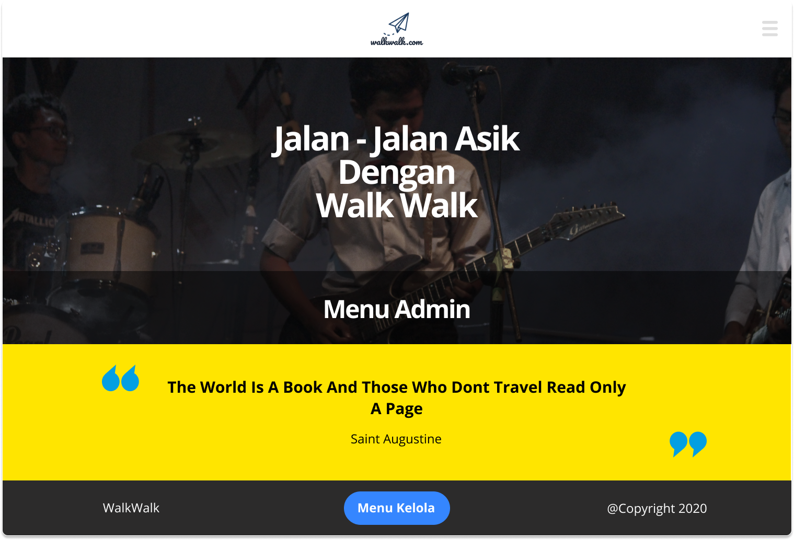

#### **Menu Kelola dan Kelola Jadwal Pesawat**

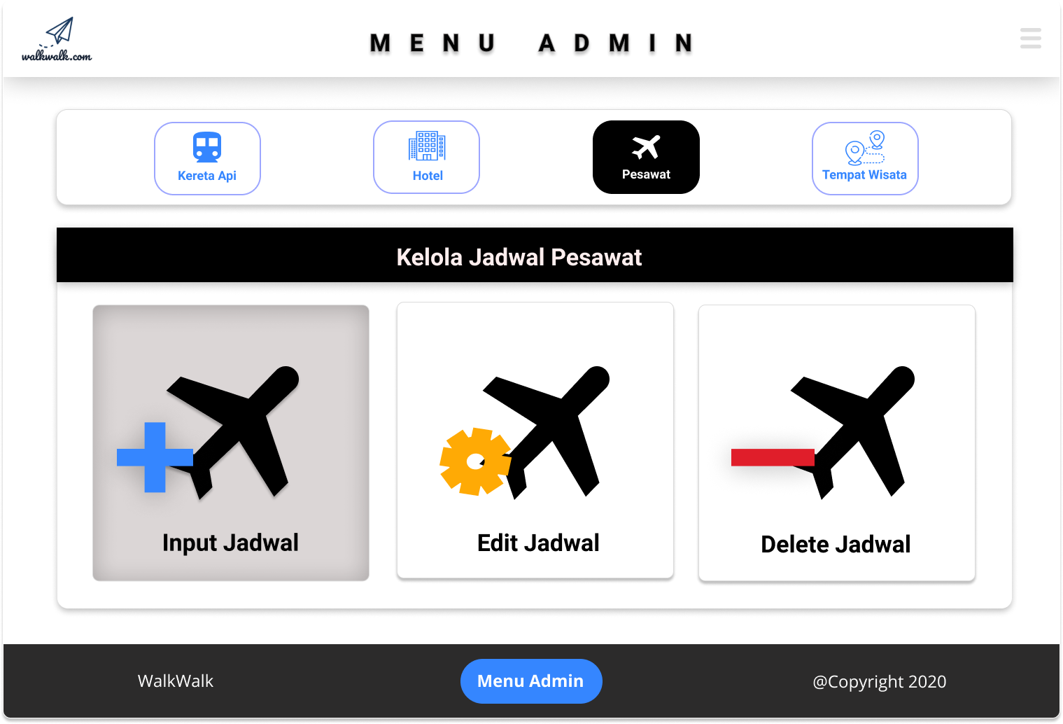

#### **Form Input Jadwal Pesawat**

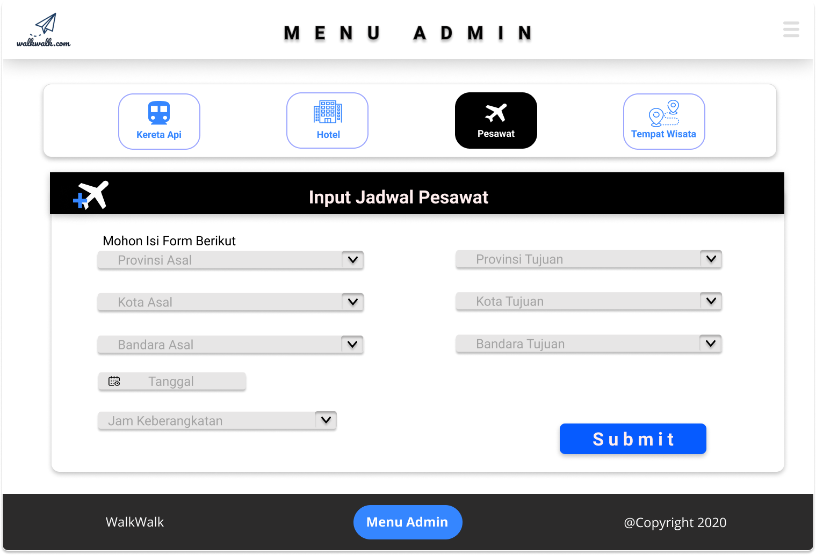

* + - * 1. **Tabel Identifikasi Antarmuka / Layar / Page**

|  |  |  |
| --- | --- | --- |
| **ID.**  **LAYAR** | **NAMA LAYAR** | **DESKRIPSI** |
| 11 | *Menu Admin* | Berisi Halaman Depan atau *Dashboard* setelah admin melakukan login |
| 12 | *Menu Kelola* | Berisi pilihan menu dari data yang akan di kelola (input, update, delete) |
| 13 | *Form Input Jadwal Pesawat* | Berisi formulir untuk data jadwal pesawat baru |

**Antarmuka 11**: {diisi dengan no. layar atau no gambar rancangan antarmuka} Page Menu Admin

|  |  |  |  |
| --- | --- | --- | --- |
| **Id_Objek** | **JENIS** | **LABEL\*** | **Keterangan\*\*** |
| *ButtonETC* | *Button* | *Image strip* | *Jika diklih memanggil function dropdown-menu dengan dropdown list tombol logout* |
| *Brand* | *Image* | *Image logo* | *Jika di klik akan mengarahkan ke halaman menu admin* |
| *TextBranding* | *div* | *Jalan – Jalan Asik Dengan Walk Walk* | *Berisi Gambar Background dan tulisan branding* |
| *TextJudulMenu* | *div* | *Menu Admin* | *Box transparan gelap dengan tulisan Menu Admin* |
| *TextQuote* | *div* | *The World Is A Book And Those Who Dont Travel Read Only A Page*  *Saint Augustine* | *Berisi Quote dengan box kuning dan 2 gambar kutip* |
| *TextFooter1* | *TextBox* | *WalkWalk* | *Tulisan WalkWalk* |
| *TextFooter2* | *TextBox* | *@ Copyright 2020* | *Tulisan Copyright* |
| *ButtonKelola* | *Button* | *Menu Kelola* | *Jika diklik akan mengarahkan ke page menu kelola* |

**Antarmuka 12**

Page Menu Kelola

|  |  |  |  |
| --- | --- | --- | --- |
| **Id_Objek** | **JENIS** | **LABEL\*** | **Keterangan\*\*** |
| *ButtonETC* | *Button* | *Image strip* | *Jika diklih memanggil function dropdown-menu dengan dropdown list tombol logout* |
| *Brand* | *Image* | *Image logo* | *Jika di klik akan mengarahkan ke halaman menu admin* |
| *TextJudulNav* | *TextBox* | *Menu Admin* | *Teks Menu Admin pada Navigation Bar* |
| *ButtonKereta* | *Button* | *Kereta Api* | *Jika diklik akan memanggil function untuk menampilkan modal kelola jadwal kereta* |
| *ButtonHotel* | *Button* | *Hotel* | *Jika diklik akan memanggil function untuk menampilkan modal kelola penginapan* |
| *ButtonPesawat* | *Button* | *Pesawat* | *Jika diklik akan memanggil function untuk menampilkan modal kelola jadwal pesawat* |
| *ButtonTempatWisata* | *Button* | *Tempat Wisata* | *Jika diklik akan memanggil function untuk menampilkan modal kelola Tempat Wisata* |
| *TextKelola* | *div* | *Kelola Jadwal Pesawat* | *Teks Judul dari menu kelola* |
| *InputPesawat* | *Button* | *Input Jadwal* | *Jika di klik akan memanggil function yang mengarahkan page ke halaman form input jadwal pesawat* |
| *EditPesawat* | *Button* | *Edit Jadwal* | *Jika di klik akan memanggil function yang mengarahkan page ke halaman form edit jadwal pesawat* |
| *DeletePesawat* | *Button* | *Delete Jadwal* | *Jika di klik akan memanggil function yang mengarahkan page ke halaman form delete jadwal pesawat* |
| *TextFooter1* | *TextBox* | *WalkWalk* | *Tulisan WalkWalk* |
| *TextFooter2* | *TextBox* | *@ Copyright 2020* | *Tulisan Copyright* |
| *ButtonBack Admin* | *Button* | *Menu Admin* | *Jika diklik akan mengarahkan ke page awal Menu Admin* |

**Antarmuka 13**

Page Form Input Jadwal Pesawat

|  |  |  |  |
| --- | --- | --- | --- |
| **Id_Objek** | **JENIS** | **LABEL\*** | **Keterangan\*\*** |
| *ButtonETC* | *Button* | *Image strip* | *Jika diklih memanggil function dropdown-menu dengan dropdown list tombol logout* |
| *Brand* | *Image* | *Image logo* | *Jika di klik akan mengarahkan ke halaman menu admin* |
| *TextJudulNav* | *TextBox* | *Menu Admin* | *Teks Menu Admin pada Navigation Bar* |
| *ButtonKereta* | *Button* | *Kereta Api* | *Jika diklik akan memanggil function untuk menampilkan modal kelola jadwal kereta* |
| *ButtonHotel* | *Button* | *Hotel* | *Jika diklik akan memanggil function untuk menampilkan modal kelola penginapan* |
| *ButtonPesawat* | *Button* | *Pesawat* | *Jika diklik akan memanggil function untuk menampilkan modal kelola jadwal pesawat* |
| *ButtonTempatWisata* | *Button* | *Tempat Wisata* | *Jika diklik akan memanggil function untuk menampilkan modal kelola Tempat Wisata* |
| *TextInput Pesawat* | *div* | *Input Jadwal Pesawat* | *Teks Judul dari menu Input Jadwal Pesawat* |
| *FormP_ProvA* | *Dropdown list* | *Provinsi Asal* | *Memilih salah satu dari pilihan provinsi sebagai provinsi awal* |
| *FormP_KotaA* | *Dropdown list* | *Kota Asal* | *Memilih salah satu dari pilihan kota sebagai kota asal* |
| *FormP_*  *BandaraA* | *Dropdown list* | *Bandara Asal* | *Memilih salah satu dari pilihan bandara sebagai bandara asal* |
| *FormP_tgl* | *Date* | *Tanggal* | *Memilih Tanggal Keberangkatan* |
| *FormP_JamB* | *Dropdown list* | *Jam Keberangkatan* | *Memilih jam keberangkatan sesuai dengan template jam* |
| *FormP_ProvT* | *Dropdown list* | *Provinsi Tujuan* | *Memilih salah satu dari pilihan provinsi sebagai provinsi tujuan* |
| *FormP_KotaT* | *Dropdown list* | *Kota Tujuam* | *Memilih salah satu dari pilihan kota sebagai kota tujuan* |
| *FormP_*  *BandaraT* | *Dropdown list* | *Bandara Tujuan* | *Memilih salah satu dari pilihan bandara sebagai bandara tujuan* |
| *ButttonSubmitP* | *Button* | *Submit* | *Jika di klik akan memanggil function untuk menyimpan isi dari form input jadwal pesawat ke database* |
| *TextFooter1* | *TextBox* | *WalkWalk* | *Tulisan WalkWalk* |
| *TextFooter2* | *TextBox* | *@ Copyright 2020* | *Tulisan Copyright* |
| *ButtonBack Admin* | *Button* | *Menu Admin* | *Jika diklik akan mengarahkan ke page awal Menu Admin* |

### Identifikasi Object Baru

TABEL OBJECT PERANCANGAN

|  |  |  |
| --- | --- | --- |
| **No** | **Nama Object Baru** | **Jenis / Tipe Kelas** |
| 1. | Halaman Utama Admin | Boundary (interface) |
| 2. | Halaman Kelola | Boundary (interface) |
| 3. | Halaman Kelola Pesawat | Boundary (interface) |
| 4. | Display Halaman Utama Admin | Controller |
| 5. | Display Halaman Kelola Pesawat | Controller |
| 6. | Controller Jadwal Pesawat | Controller |
| 7. | Display Pesan Berhasil | Controller |
| 8. | Display Pesan Gagal | Controller |
| 9. | Database Jadwal Pesawat | Entity (database) |

### Robustness Diagram

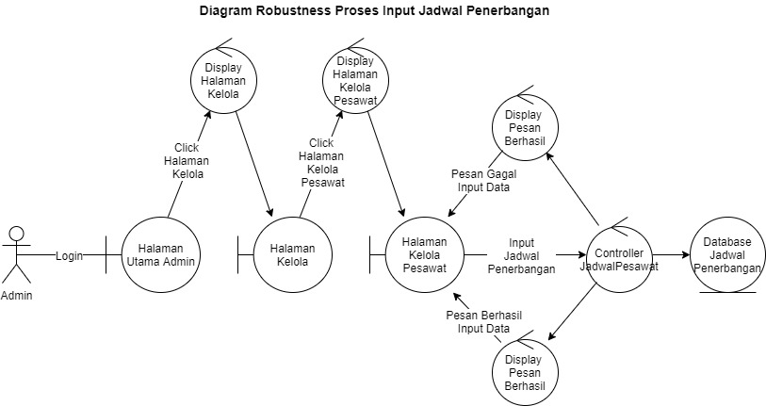

* + - 1. **Diagram Kelas**

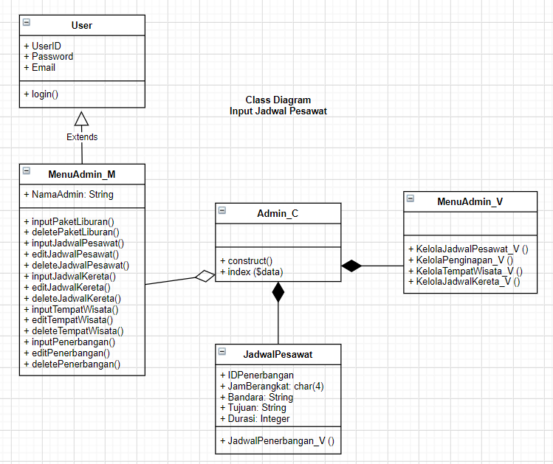

### Sequence Diagram

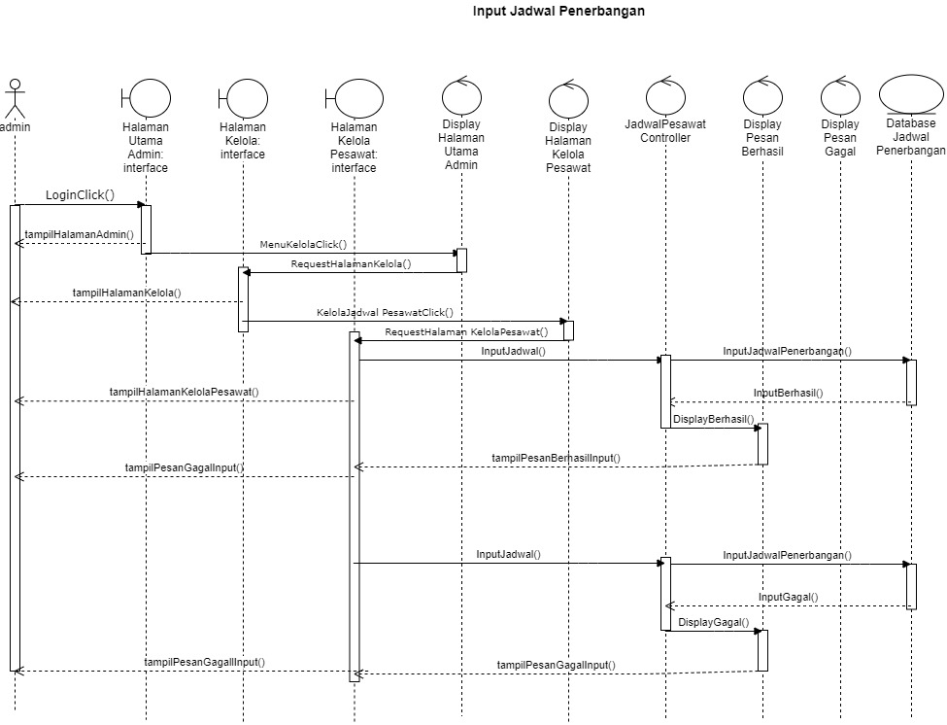

BAB 4

# DESKRIPSI PERANCANGAN PERANGKAT LUNAK

**Walk Walk**

## Dipersiapkan oleh:

1301184259 Ridhwan Nashir

Program Studi Informatika Fakultas Informatika

Jl. Telekomunikasi 1, Dayeuhkolot Bandung

|  |  |  |  |  |
| --- | --- | --- | --- | --- |
|  | **Prodi S1- Informatika Universitas Telkom** | **Nomor Dokumen** | | **Halaman** |
| **DPPL BAB 4** | | *<#>/<jml #* |
| **Revisi** | *<nomor revisi>* |

1. **Perancangan Detil**

### Perancangan Detil Kelas

*Bagian ini diisi dengan daftar keseluruhan kelas yang akan digunakan dalam PL menggunakan model MVC*

### TABEL KELAS :

|  |  |  |  |
| --- | --- | --- | --- |
| **ID**  **Kelas** | **Nama Kelas Perancangan** | **Atribute (visibility)** | **Method / Operation** |
| 001 | User | Public UserID: char(6)  Public Password: String  Public Email: String | **Public login()** |
| 002 | MenuAdmin_M | Public NamaAdmin: String | Public inputPaketLiburan(($data)  Public deletePaketLiburan(($data)  Public inputJadwalPesawat(($data)  Public editJadwalPesawat(($data)  Public deleteJadwalPesawat(($data)  Public inputJadwalKereta(($data)  Public editJadwalKereta(($data)  Public deleteJadwalKereta(($data)  Public inputTempatWisata(($data)  Public editTempatWisata(($data)  Public deleteTempatWisata(($data)  **Public inputPenerbangan(**($data**)**  Public editPenerbangan(($data)  Public deletePenerbangan(($data) |
| 021 | Admin_C | - | **Public construct()**  **Public index()**  Public inputPaketLiburan()  Public deletePaketLiburan()  Public inputJadwalPesawat()  Public editJadwalPesawat()  Public deleteJadwalPesawat()  Public inputJadwalKereta()  Public editJadwalKereta()  Public deleteJadwalKereta()  Public inputTempatWisata()  Public editTempatWisata()  Public deleteTempatWisata()  **Public inputPenerbangan()**  Public editPenerbangan()  Public deletePenerbangan() |
| 022 | MenuAdmin_V |  | Public KelolaJadwalPesawat_V ()  Public KelolaPenginapan_V ()  Public KelolaTempatWisata_V ()  Public KelolaJadwalKereta_V () |
| 051 | JadwalPesawat | Public IDPenerbangan  Public JamBerangkat: char(4)  Public Bandara: String  Public Tujuan: String  Public Durasi: Integer | Public JadwalPenerbangan_V () |

Untuk setiap kelas:

* + - *identifikasi operasi (mengacu pada tanggung-jawab kelas),*
    - *identifikasi atribut, termasuk visibility-nya*

### Perancangan Kelas Persistensi (***Basis Data Skema Tabel)

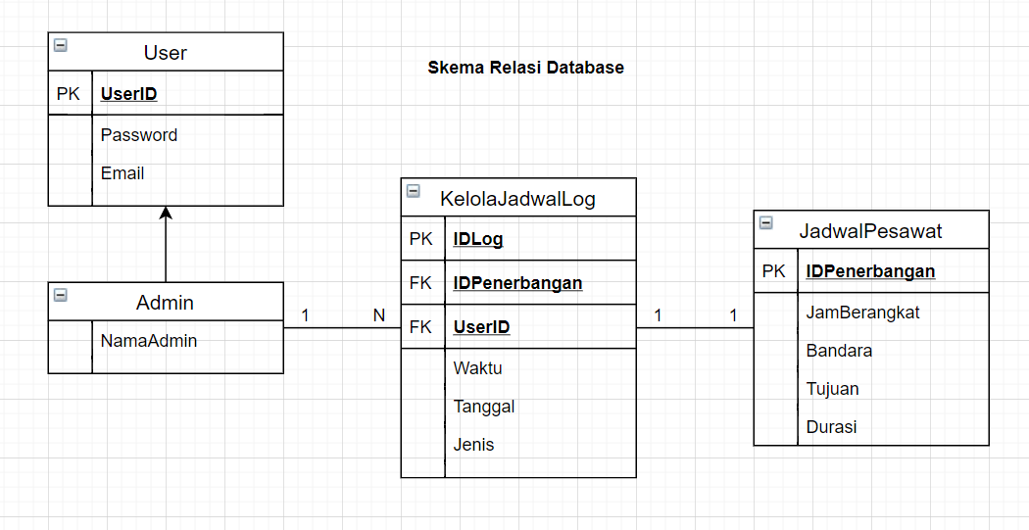

### Perancangan Algoritma

### 4.3.1 Algoritma #1

Nama Kelas : MenuAdmin_M

Nama Operasi : inputPenerbangan

Algoritma :

public function inputPenerbangan($data)

{

return $this->db->insert(JadwalPenerbangan, $data);

}

### 4.3.2 Algoritma #2

Nama Kelas : Admin_C

Nama Operasi : inputPenerbangan

Algoritma :

public function inputPenerbangan ()

{

$input_data = [

‘IDPenerbangan’=> $this->input->post(‘IDPenerbangan’, true),

‘Bandara’ => $this->input->post(‘Bandara’, true),

‘Tujuan’ => $this->input->post(‘Tujuan’, true),

‘Durasi’ => $this->input->post(‘Durasi’, true),

];

$this->MenuAdmin_M-> inputPenerbangan ($input_data);

redirect('index.php/web/menukelola);

}

### 4.3.3 Algoritma #3

Nama Kelas : Admin_C

Nama Operasi : construct

Algoritma :

public function __construct()

{

parent::__construct();

$this->load->helper('form');

$this->load->model(‘MenuAdmin_M’);

}

### 4.3.4 Algoritma #4

Nama Kelas : Admin_C

Nama Operasi : index

Algoritma :

public function index()

{

$this->load->view(‘Header’);

$this->load->view(‘KelolaJadwalPesawat_V’);

$this->load->view(‘Footer’);

}

### 4.3.5 Algoritma #5

Nama Kelas : User

Nama Operasi : Login

Algoritma :

public function login()

{

$data = [

‘UserID’ => $this->input->post(‘UserID’),

'Password' => $this->input->post('Password'),

];

$this->User_M ->login($data);

redirect('index.php/web/menuadmin);

}

Perancangan Query

*:*

|  |  |  |
| --- | --- | --- |
| *No Query* | *Query* | *Keterangan* |
| *Q-010* | $this->db->insert(*JadwalPenerbangan*, $data); | *Query untuk menginputkan data jadwal pesawat baru ke dalam database* |

**BAB 5**

# DESKRIPSI PERANCANGAN PERANGKAT LUNAK

**Walk Walk**

Dipersiapkan oleh:

1301184259 Ridhwan Nashir

Program Studi Informatika Fakultas Informatika

Jl. Telekomunikasi 1, Dayeuhkolot Bandung

|  |  |  |  |  |
| --- | --- | --- | --- | --- |
|  | **Prodi S1- Informatika Universitas Telkom** | **Nomor Dokumen** | | **Halaman** |
| **DPPL BAB 5** | | *<#>/<jml #* |
| **Revisi** | *<nomor revisi>* |

**5 Matriks Kerunutan (Requirement Traceability Matrix)**

*Mapping requirement dengan Use Case yang direalisasikan*

|  |  |  |
| --- | --- | --- |
| **Kode FR** | **Nama Functional Requirement** | **Nama Use Case** |
| FR-14 | Input Jadwal Pesawat | Input Jadwal Pesawat |
|  |  |  |
|  |  |  |
|  |  |  |
|  |  |  |